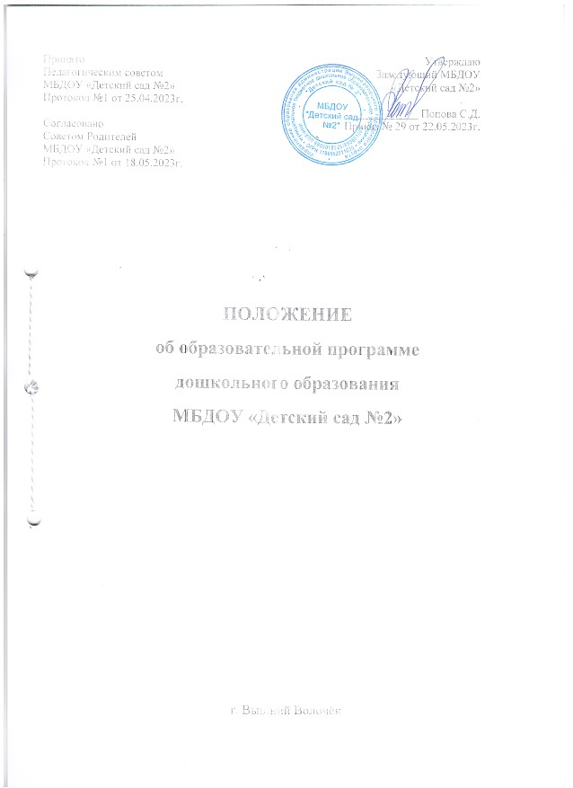
Принято  Педагогическим советом  МБДОУ «Детский сад №2»  Протокол №1 от 25.04.2023г.  Согласовано  Советом Родителей  МБДОУ «Детский сад №2»  Протокол №1 от 18.05.2023г. | Утверждаю  Заведующий МБДОУ  «Детский сад №2»  ____________ Попова С.Д.  Приказ № 29 от 22.05.2023г.

ПОЛОЖЕНИЕ
об образовательной программе
дошкольного образования
МБДОУ «Детский сад №2»

г. Вышний Волочёк
1. Общие положения
1.1.Настоящее Положение разработано в соответствии с действующим законодательством Российской Федерации в области образования:
- Законом «Об образовании в Российской Федерации» (29.12.2012 года № 273 – ФЗ),
- Федеральным государственным образовательным стандартом дошкольного образования (утвержден приказом Минобрнауки России от 17 октября 2013 г. № 1155, зарегистрировано в Минюсте России 14 ноября 2013 г., регистрационный № 30384; в редакции приказа Минпросвещения России от 8 ноября 2022 г. № 955, зарегистрировано в Минюсте России 6 февраля 2023 г., регистрационный № 72264) (далее –ФГОСДО)
- Федеральной образовательной программой дошкольного образования (утверждена приказом Минпросвещения России от 25 ноября 2022 г. № 1028, зарегистрировано в Минюсте России 28 декабря 2022 г., регистрационный № 71847) (далее – ФОП ДО).
- Приказом Министерства образования и науки РФ от 30 августа 2013 г. № 1014 «Об утверждении Порядка организации и осуществления образовательной деятельности по основным общеобразовательным программам – образовательным программам дошкольного образования» (Зарегистрировано в Минюсте России 26.09.2013 № 30038);
- Постановление от 28 сентября 2020 года N 28 Об утверждении санитарных правил СП 2.4.3648-20 "Санитарно-эпидемиологические требования к организациям воспитания и обучения, отдыха и оздоровления детей и молодежи"
- Уставом МБДОУ «Детский сад №2» (далее – учреждение).
1.2. Положение определяет структуру, порядок разработки и утверждения образовательной программы, реализуемой в учреждении.
1.3. Образовательная программа - нормативный документ образовательного учреждения, определяющий совокупность взаимосвязанных основных и дополнительных образовательных программ и соответствующих им образовательных технологий, определяющих содержание образования и направленных на достижение прогнозируемого результата деятельности образовательного учреждения.
1.4. Образовательная программа дошкольного образования (далее ОП) разрабатывается, утверждается и реализуется в образовательном учреждении на основе ФГОС ДО и с учетом Федеральной образовательной программы дошкольного образования (далее ФОП ДО).
1.5. Программа определяет содержание и организацию образовательного процесса для несовершеннолетних воспитанников и направлена на формирование общей культуры, развитие физических, интеллектуальных и личностных качеств, формирование предпосылок учебной деятельности, обеспечивающих социальную успешность, сохранение и укрепление здоровья детей дошкольного возраста.
2. Цели и задачи реализации Программы
2.1. Цель Программы: Разностороннее развитие ребёнка в период дошкольного детства с учётом возрастных и индивидуальных особенностей на основе духовно-нравственных ценностей российского народа, исторических и национально-культурных традиций.
2.2. Программа направлена на решение следующих задач:
Задачи Программы:
- обеспечение единых для Российской Федерации содержания дошкольного образования (далее – ДО) и планируемых результатов освоения образовательной программы ДО;
- приобщение детей (в соответствии с возрастными особенностями) к базовым ценностям российского народа - жизнь, достоинство, права и свободы человека, патриотизм, гражданственность, высокие нравственные идеалы, крепкая семья, созидательный труд, приоритет духовного над материальным, гуманизм, милосердие, справедливость, коллективизм, взаимопомощь и взаимоуважение, историческая память и преемственность поколений, единство народов России; создание условий для формирования ценностного отношения к окружающему миру, становления опыта действий и поступков на основе осмысления ценностей;
- построение (структурирование) содержания образовательной деятельности на основе учёта возрастных и индивидуальных особенностей развития;
- создание условий для равного доступа к образованию для всех детей дошкольного возраста с учётом разнообразия образовательных потребностей и индивидуальных возможностей;
- охрана и укрепление физического и психического здоровья детей, в том числе их эмоционального благополучия;
- обеспечение развития физических, личностных, нравственных качеств и основ патриотизма, интеллектуальных и художественно-творческих способностей ребёнка, его инициативности, самостоятельности и ответственности;
- обеспечение психолого-педагогической поддержки семьи и повышение компетентности родителей (законных представителей) в вопросах воспитания, обучения и развития, охраны и укрепления здоровья детей, обеспечения их безопасности;
- достижение детьми на этапе завершения ДО уровня развития, необходимого и достаточного для успешного освоения ими образовательных программ начального общего образования.

2.3. В ОП определена продолжительность пребывания детей и режим работы учреждения в соответствии с объемом решаемых задач образовательной деятельности, предельная наполняемость групп.
2.4. Содержание Программы обеспечивает развитие личности, мотивации и способностей детей в различных видах деятельности и охватывать следующие структурные единицы, представляющие определенные направления развития и образования детей (далее - образовательные области):
- социально-коммуникативное развитие,
- познавательное развитие,
- речевое развитие,
- художественно-эстетическое развитие,
- физическое развитие.
2.5. Конкретное содержание указанных образовательных областей зависит от возрастных и индивидуальных особенностей детей, определяется целями и задачами ОП и реализуются в различных видах деятельности (общении, игре, познавательно-исследовательской деятельности - как сквозных механизмах развития ребенка).
2.6. Содержание ОП отражает следующие аспекты образовательной среды для ребенка дошкольного возраста:
- предметно-пространственную развивающую образовательную среду;
- характер взаимодействия со взрослыми;
- характер взаимодействия с другими детьми;
- система отношений ребенка к миру, к другим людям, к себе самому.
3. Структура и содержание основной образовательной программы
3.1. ОП учреждения состоит из обязательной части и части, формируемой участниками образовательных отношений. Обе части являются взаимодополняющими и необходимыми с точки зрения реализации требований ФГОС ДО.
Обязательная часть предполагает комплексность подхода, обеспечивая развитие детей во всех пяти взаимодополняющих образовательных областях (пункт 2.5 ФГОС ДО).
В части, формируемой участниками образовательных отношений, представлены выбранные и разработанные самостоятельно участниками образовательных отношений образовательной программы, направленные на развитие детей в одной или нескольких образовательных областях, видах деятельности (далее - парциальные образовательные программы), методики, формы организации образовательной работы.
3.2. Объем обязательной части ОП составляет не менее 60% от ее общего объема; части, формируемой участниками образовательных отношений, не более 40%.
3.3. ОП включает три основных раздела: целевой, содержательный и организационный, в каждом из которых отражается обязательная часть и часть, формируемая участниками образовательных отношений.
3.4. Содержание разделов ОП:
3.4.1. Титульный лист - структурный элемент ОП, представляющий сведения о названии программы, полном наименовании учреждения, её реализующем, гриф «Принято» на педагогическом совете (№ и дата заседания), гриф «Утверждаю» (подпись заведующего), сроки реализации, название населенного пункта, год разработки программы.
3.4.2. Целевой раздел включает следующие составляющие:
-Цели, задачи, принципы её формирования;
-Планируемые результаты освоения Программы в младенческом, раннем, дошкольном возрастах, а также на этапе завершения освоения Программы;
-Подходы к педагогической диагностике достижения планируемых результатов.
- Часть, формируемая участниками образовательных отношений по выбранному направлению
3.4.3. Содержательный раздел представляет общее содержание ОП, обеспечивающее полноценное развитие личности детей.
Содержательный раздел включает:
-задач и содержания образовательной деятельности по каждой из образовательных областей для всех возрастных групп обучающихся (социально-коммуникативное, познавательное, речевое, художественно-эстетическое, физическое развитие) в соответствии с федеральной программой и с учетом используемых методических пособий, обеспечивающих реализацию данного содержания.
-вариативных форм, способов, методов и средств реализации Федеральной программы с учетом возрастных и индивидуальных особенностей воспитанников, специфики их образовательных потребностей и интересов;
-особенностей образовательной деятельности разных видов и культурных практик;
-способов поддержки детской инициативы;
-особенностей взаимодействия педагогического коллектива с семьями обучающихся;
-образовательной деятельности по профессиональной коррекции нарушений развития детей.
Содержательный раздел включает рабочую программу воспитания, которая раскрывает задачи и направления воспитательной работы, предусматривает приобщение детей к российским традиционным духовным ценностям, включая культурные ценности своей этнической группы, правилам и нормам поведения в российском обществе.
3.4.4. Организационный раздел содержит:
-психолого-педагогических и кадровых условий реализации Программы;
-организации развивающей предметно-пространственной среды (далее – РППС);
-материально-техническое обеспечение Программы;
-обеспеченность методическими материалами и средствами обучения и воспитания.
Раздел включает примерные перечни художественной литературы, музыкальных произведений, произведений изобразительного искусства для использования в образовательной работе в разных возрастных группах, а также примерный перечень рекомендованных для семейного просмотра анимационных произведений.
В разделе представлены режим и распорядок дня в дошкольных группах, календарный план воспитательной работы.
3.4.5. Дополнительным разделом Программы является ее краткая презентация, ориентированная на родителей (законных представителей) детей и доступна для ознакомления.
4. Требования к результатам освоения Программы дошкольного образования
4.1. Требования ФГОС ДО к результатам освоения Программы представлены в виде целевых ориентиров дошкольного образования, которые представляют собой социально-нормативные возрастные характеристики возможных достижений ребенка на этапе завершения уровня дошкольного образования.
4.2. Целевые ориентиры дошкольного образования определяются независимо от форм реализации ОП, а также от ее характера, особенностей развития детей в учреждении.
4.3. Целевые ориентиры не подлежат непосредственной оценке, в том числе в виде педагогической диагностики (мониторинга), и не являются основанием для их формального сравнения с реальными достижениями детей. Освоение образовательной программы не сопровождается проведением промежуточных аттестаций и итоговой аттестации воспитанников.
4.5. Целевые ориентиры Программы выступают основаниями преемственности дошкольного и начального общего образования. При соблюдении требований к условиям реализации Программы целевые ориентиры предполагают формирование у детей дошкольного возраста предпосылок к учебной деятельности на этапе завершения ими дошкольного образования.
4.7. При реализации ОП проводится оценка индивидуального развития детей. Такая оценка производится педагогическими работниками в рамках педагогической диагностики (оценки индивидуального развития детей дошкольного возраста, связанной с оценкой эффективности педагогических действий и лежащей в основе их дальнейшего планирования).
Результаты педагогической диагностики (мониторинга) используются исключительно для решения следующих образовательных задач:
- индивидуализации образования (в том числе поддержки ребенка, построения его образовательной траектории или профессиональной коррекции особенностей его развития);
- оптимизации работы с группой детей. Результаты мониторинга отражаются в виде таблиц.
4.8. При необходимости используется психологическая диагностика развития детей (выявление и изучение индивидуально-психологических особенностей детей), которую проводят квалифицированные специалисты (педагог-психолог).
Участие ребенка в психологической диагностике допускается только с согласия его родителей (законных представителей).
Результаты психологической диагностики используется для решения задач психологического сопровождения и проведения квалифицированной коррекции развития детей.
5. Разработка и утверждение Программы
5.1. Программа разрабатывается в учреждении рабочей группой по разработке образовательной программы.
5.2. Утверждение ОП предполагает следующую процедуру:
- обсуждение и принятие ОП на заседании педагогического совета, по итогам которого оформляется протокол;
- утверждение ОП осуществляется приказом заведующего учреждением.
- согласование ОП осуществляется советом родителей.
5.3. Педагогический коллектив имеет право вносить изменения, дополнения в ОП в соответствии с действующим законодательством РФ в области образования, предварительно рассмотрев их на педагогическом совете (изменения и дополнения оформляются в виде приложений к ОП).
6. Контроль за реализацией Программы
6.1. Контроль за реализацией ОП осуществляется в соответствии с планом внутрисадовского контроля. Результаты контроля обсуждаются на педагогических советах.

